**GHI CHÚ LÂM SÀNG**

1. **CTSN:**

* BN có các khối choán chỗ trong não mà đường giữa không lệch, có thể do BN lớn tuổi, não teo => sọ nhiều khoảng trống
* Chống phù não:
  + Nằm đầu cao
  + Thông khí tốt
* Chụp CT lại khi: (Phác đồ Gia Định)
  + Sau 12-24h
  + Khi BN diễn tiến xấu hơn trên lâm sàng (GCS giảm > 2 điềm hoặc có triệu chứng nghi ngờ tổn thương não mà không giải thích được bằng bệnh lý khác)
  + Khi xuất viện
* Chỉ định mổ:

|  |  |  |  |  |
| --- | --- | --- | --- | --- |
|  | Ngoài màng cứng | Dưới màng cứng | | Trong nhu mô |
| Thể tích khối máu tụ | >30 |  | ALNS tăng >20 mmHg |  |
| Đường kính khối mãu tụ | >15 | >10 | GCS giảm >2 điểm |  |
| Đường giữa lệch | >5 | >5 | Dãn đồng tử | >5 |

1. **U não:**

* TB neuron không bao giờ bị K, mà chỉ bị K ở các tế bào phụ trợ, trong đó U TB sao (Astrocytoma) (TB cung cấp dinh dưỡng cho neuron) là u não thường gặp nhất. Chia thành 4 grad.
* Tiếp cận cơn co giật đầu tiên ở người trưởng thành:
  + Cần tìm nguyên nhân: Cần nghĩ đến u não (45% có cơn co giật) và cho làm CT cản quang/MRI cản từ và điện não; Hạ ĐH; RLCH
* BN có yếu người, cần phân biệt với TBMMN, Động kinh và Viêm màng não: dựa vào diễn tiến của triệu chứng và các triệu chứng đi kèm:
  + U não: thường diễn tiến từ từ, có những cơn thoáng qua rồi hết làm BN chủ quan không chú ý cho đến lúc diễn tiến nặng dần, không tự hồi phục nữa.
  + Động kinh thường có 2 thể: đột ngột, tự hồi phục
    - Co cứng co giật
    - Cơn vắng ý thức
  + Viêm màng não: thường kèm sốt, dấu màng não

1. **Chấn thương cột sống:**

* Phân loại DENNIS:
* Cần đán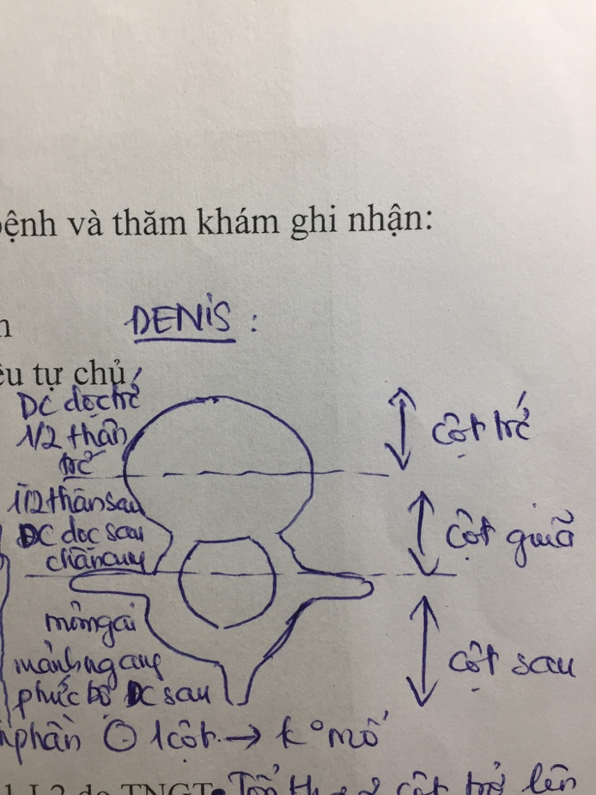h giá:
  + Rối loạn vận động
  + Rối loạn cảm giác
  + Rối loạn cơ vòng
* Nếu tổn thương 1 cột => không mổ, điều trị bảo tồn: đeo đai lưng 3m, hạn chế vận động những ngày đầu, thuốc giảm đau. Chụp phim kiểm tra sau 3m.
* Nếu tổn thương 2 cột trở lên => mất vững => có chỉ định can thiệp ngoại khoa, càng sớm càng tốt trong 48h, nếu trễ hơn có thể có RL cơ vòng không hồi phục. Sau mổ, không có chỉ định chụp CT hay MRI để kiểm tra, chỉ chụp 1 Xquang cột sống để kiểm tra bắt vít.